Der neue Mensch? Homo digitalis
„Künstliche Intelligenz – Hoffnung oder Gefahr?“

M1
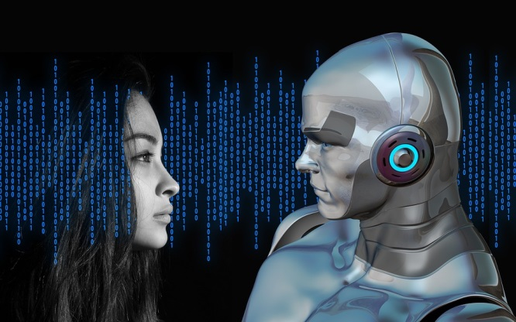
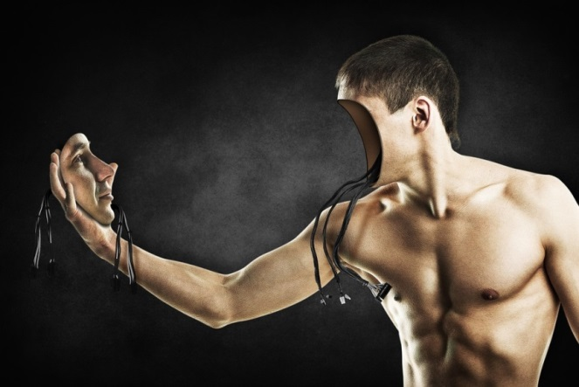
Bilder: Pixabay, CC-0, online abrufbar: https://pixabay.com/de/bin%C3%A4r-code-datenschutz-frau-mann-2175285/ https://pixabay.com/de/mann-k%C3%B6rper-nackt-menschen-mensch-845847/

M2 Zitate

1  5 | „Ich fürchte, dass die künstliche Intelligenz den Menschen insgesamt ersetzen könnte. Wenn Menschen Computerviren entwerfen, wird jemand eine künstliche Intelligenz entwerfen, die sich selbst verbessert und vermehrt. Das wird eine neue Lebensform sein, die den Menschen überragt.“  Stephen Hawking
1 | „Die wirkliche Frage ist nicht, ob Maschinen denken können, sondern ob Menschen es tun.“  B.F. Skinner (1904-1990), amerik. Psychologe und Vertreter des Behaviorismus in den USA
1  5  10 | „Wenn man mich fragt, ob ich befürchte, dass es irgendwann Computer oder Roboter geben wird, die ähnlich wie Menschen werden oder denken lernen, dann sage ich „Nein", denn das ist kaum möglich. Ich habe im Gegenteil viel mehr Angst davor zu sehen, wie Menschen immer den Robotern und Maschinen ähneln und dazu gemacht werden.“  Joseph Weizenbaum (1923 - 2008), Informatiker, Kybernetiker und Gesellschaftskritiker

M3 Was ist künstliche Intelligenz?

1  5  10  15  20  25  30  35  40  45  50  55  60  65  70  75  80  85  90  95  100  105 | Im Forschungsgebiet „Künstliche Intelligenz" (KI) wird versucht, die menschliche Wahrnehmung und das menschliche Handeln durch Maschinen nachzuahmen.  Selbstlernende Maschinen sollen eigenständig Probleme lösen und in der Lage sein, ihre Handlung aufgrund von Erfahrungen anzupassen. Die Entwicklung ist in den letzten Jahren schnell vorangeschritten, Roboter und intelligente Software übernehmen immer mehr Arbeiten, zu denen zuvor nur ein Mensch fähig war, Saug- und Mähroboter sind dabei erst der Anfang. Die Algorithmen, die für die KI benötigt werden, werden immer komplexer und besser, sodass die Entwicklung rasant weitergehen wird.  Schon jetzt sind die Bereiche, in denen wir alltäglich künstlicher Intelligenz begegnen, vielfältig: Menschen spielen gegen Maschinen Schach, Backgammon, Poker und andere Spiele; die Maschinen gewinnen. Es existieren mittlerweile Algorithmen, die in der Lage sind, Computerspiele komplett selbstständig zu erlernen und noch dazu auf einem übermenschlichen Niveau zu spielen.  Wir haben automatische Bilderkennungssysteme, mit denen Menschen gefunden werden können. Versuche mit autonom fahrenden Autos sind alltäglich, Roboter operieren und finden Krankheiten beim Menschen. Virtuelle Popstars wie Hatsune Miku erobern die Musikindustrie, Werbespots und alltägliche Videos werden von Computern erstellt und viele haben Alexa bereits in ihren Haushalt einziehen lassen. Die Heizung wird automatisch geregelt, der Hauseingang wird nicht mehr mit Hilfe eines Schlüssels passiert, sondern mit Erkennungsgeräten. Auch Chatbots, bei denen Menschen mit technischen Systemen chatten, kommen künstlichen Intelligenzen immer näher und werden von Firmen häufiger eingesetzt.  Wurde im Zeitalter der industriellen Revolution die Arbeitskraft des Menschen, die auf Körpereinsatz beruhte, wenn es ging, durch Maschinen ersetzt, wird heute, im Zeitalter der digitalen Revolution der Fokus vor allem auf geistige Leistungen gelegt.  Fakt ist, dass schon jetzt künstliche Intelligenz den Menschen ersetzt. In Dubai werden seit Mai 2017 „Robocops“ eingesetzt. Sie haben eine grüne Brust und eine Polizistenmütze, sind in der Lage, aus 20 Metern Distanz Gesichter zu erkennen und bieten Menschen die Möglichkeit, durch einen Touchscreen auf der Brust Verbrechen zu melden. Über ein Mikrofon kann Kontakt mit der Polizeizentrale aufgenommen werden. Kommunizieren kann man mit dem Roboter in mehreren Sprachen, Dubai plant, bis 2030 ein Viertel der Polizisten durch Roboter zu ersetzen. Diskutiert wird auch der Einsatz von Robotern als Ersatz menschlicher Angestellter. So zum Beispiel in der Pflege oder im Krankenhaus, wo die Stationen generell unterbesetzt sind. Des Weiteren sollen sogenannte „Kampfroboter“ im Krieg verwendet werden. Der erste seiner Art war der Samsung SGR-A1, entwickelt in Südkorea. Er kann am Tag und in der Nacht eingesetzt werden, kann Ziele mit einer Entfernung von bis zu vier Kilometern erreichen. Die Nordkoreaner entwickelten den „Method-2“, er soll das unwegsame Grenzgebiet zwischen Nord- und Südkorea überwachen.  Viele fürchten, dass die künstliche Intelligenz den Menschen die Arbeitsplätze erst wegnehmen, sie irgendwann ersetzen und unter Umständen zur Gefahr werden wird. Andere wiederum sehen nur den Nutzen und meinen, sie werde den Menschen entlasten und unterstützen. Viele Forscher sehen das Fortschreiten der Künstlichen Intelligenz als deutliche Gefahr, da man nicht voraussehen könne, was geschehe, wenn man den menschlichen Geist mit der KI verbinde. Der Punkt der Singularität sei der Zeitpunkt, „bei dem sich Maschinen mittels künstlicher Intelligenz (KI) rasant selbst verbessern (Seed AI)“. Damit werde der technischen Fortschritt derart beschleunig[t], dass die Zukunft der Menschheit hinter diesem Ereignis nicht mehr vorhersehbar“ sei.  Autorentext

M4 Homo Digitalis
1  5  10  15 | „Homo Digitalis ist eine siebenteilige deutsche Webserie. Der Begriff setzt zusammen aus „Homo“ für Mensch und „Digitalis“ für Digitalisierung und orientiert sich dabei an Begriffen wie Homo oeconomicus, Homo oecologicus, Homo sociologicus, Homo academicus etc. und den Herausforderungen der prognostizierten Generation R.. Moderatorin ist Helen Fares.“  Die Sendung wird seit 2017 produziert und über das Internet ausgestrahlt. Die ersten sieben Folgen haben jeweils eine Länge von 10 Minuten, eine Dokumentation zur Ausstrahlung im Fernsehen ist geplant.  https://de.wikipedia.org/wiki/Homo_Digitalis

M5 Generation R.
1  5  10 | Generation R. steht für die „Generation Robotik“, eine Generation der Zukunft, die mit Robotern im Alltag aufwächst. Dabei werden die Robotik und Automatisierung einen großen Einfluss auf die Gesellschaft haben. Vergleichbar ist es mit den Auswirkungen des Internets und der Digitalisierung auf die Generation Y, die zwischen den frühen 1980ern und 2000 geboren wurden, und der Generation Z, den zwischen 2000 und 2015 Geborenen.  Autorentext

M6 KI als Arztersatz?
1  5  10  15  20  25  30  35 | Seit einigen Jahren wird untersucht, ob zukünftig Computerprogramme bösartige Leberflecke erkennen könnte. US-Forscher entwickelten einen lernfähigen Algorithmus, „der Hautkrebs erstaunlich zuverlässig diagnostizieren (könne). Wird dem Programm ein Foto eines Leberflecks zugeführt, schneidet es genauso gut wie ein Hautarzt ab. Das Programm soll langfristig als App auf dem Handy verfügbar sein, sodass die Vorsorge beim Hautarzt entfallen könnte.  Auch bei der Erkennung seltener Krankheiten wird auf die KI gesetzt. Viele Menschen suchen seit Jahren nach dem Grund ihrer gesundheitlichen Beschwerden. Die KI kann die Ärzte unterstützen, Muster zu erkennen und so die richtige Diagnose zu stellen, um anschließend eine zielgerichtete Therapie durchführen zu können.  Herz-Kreislauf-Erkrankungen können neuerdings mit einem Augen-Scan der Schwester Googles, Verily, mit einer Erfolgsquote von 70 Prozent bestimmt werden. Dazu wurde der Algorithmus mit den medizinischen Daten von ca. 300.000 Patienten trainiert. Der Algorithmus basiert auf neuronalen Netzwerken und ist selbstlernend, d.h., bei jeder Akte lernt er etwas hinzu, bis er in der Lage ist, Muster und Zusammenhänge aus den Augen-Scans und anderen Risikofaktoren (Alter, Vorerkrankungen, Blutdruck, Rauchgewohnheiten etc.) zu erkennen.  Autorentext

M7 Warnungen vor der KI
1  5  10  15 | Hierzu bieten sich folgende Artikel an:  Süddeutschen Zeitung, 22.2.2018  Adrian Kreye: Führende Forscher warnen vor Künstlicher Intelligenz.  Online abrufbar unter https://www.sueddeutsche.de/digital/technologie-fuehrende-forscher-warnen-vor-kuenstlicher-intelligenz-1.3878669  Die WELT, 6.2.2018  Philipp Vetter: Ein Terminator muss keine Hollywood-Fiktion bleiben  Online abrufbar unter: https://www.welt.de/wirtschaft/article173257918/VW-Forscher-warnt-vor-Gefahren-kuenstlicher-Intelligenz.html

M8 Karikatur
Eine mögliche Karikatur findet sich auf der Seite „toonpool.de“:
https://de.toonpool.com/user/7749/files/kuenstliche_intelligenz_2586465.jpg
Schwarwel, „Künstliche Intelligenz auf dem Vormarsch“

https://www.tagesspiegel.de/politik/killerroboter-und-co-wie-gefaehrlich-ist-kuenstliche-intelligenz/20602292.html
https://de.wikipedia.org/wiki/Technologische_Singularit%C3%A4t
Die Sendungen sind online auf der Seite des Bayerischen Rundfunks abrufbar: https://www.br.de/mediathek/sendung/homo-digitalis-av:5991be1274a62200126850d4
http://www.scinexx.de/wissen-aktuell-21089-2017-01-26.html
https://www.aerztezeitung.de/praxis_wirtschaft/unternehmen/article/930225/kognitive-assistenten-ki-seltenen-krankheiten-spur.html

